[](http://cybersavoir.csdm.qc.ca/bibliographies/files/2016/09/alice-Site-de-Julie-Fusionne-avec-couleur-ver-2.png)

*Les coulisses du Livre Jeunesse*

Gilles Bachelet

L’atelier du poisson soluble, 2015

Vous avez vu ce livre de Gilles Bachelet? Non, il est remarquable. D’une finesse époustouflante. Je m’emporte, mais il y a de ces livres que j’aurais vraiment aimé écrire et celui-là en est un.

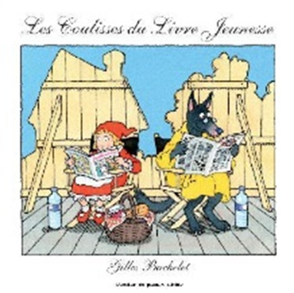

Nous sont présentées différentes scènes qui peuvent être vécues par un auteur ou quelqu’un qui s’apprête à faire un livre… La joie dans ce livre, c’est que ce sont des personnages très bien connus ou moins bien connus des lecteurs de littérature de jeunesse.

Par exemple, nous pouvons voir Peter Rabbit de Béatrix Potter signer un contrat avec les trois brigands de Tomi Ungerer. À une autre page, nous avons droit à un détail d’un élevage de lapins, plusieurs sont connus…

**Activités autour du livre**

Organisez une chasse aux trésors pour les élèves dans la bibliothèque ou dans la classe. Le but est de présenter aux élèves les différentes pages du livre et de leur demander de trouver dans la bibliothèque ou dans une sélection déjà faite, les différents personnages présentés. (Voir exemple plus bas)

Présentez aux élèves une page et parlez des personnages qui y sont représentés.

Lancez à vos collègues un défi pour tester leurs connaissances en littérature de jeunesse. Soyez sans crainte, l’avant-dernière page de garde identifie tous les personnages représentés.

Un fait intéressant à noter est que M. Bachelet s’illustre souvent dans ses livres. Dans *Mon chat le plus bête du monde*, il est le peintre. Dans ce livre, il est l’allergologue qui examine le chien bleu de Nadja.

Voici quelques livres qui pourraient vous aider à préparer votre chasse au trésor. Ces livres vous seront nécessaires pour la recherche de personnages présents dans le livre de M. Bachelet.

Voici un exemple :

Le numéro 8 du livre : *Les coulisses du livre jeunesse*, représente Bécassine qui fait cuire Arc-en–ciel. Ce sont deux personnages assez connus de la littérature jeunesse. Le but du ralley est de présenter une image du livre de Bachelet et de chercher dans la bibliothèque de l’école, des livres nous présentant les personnages. Dans cet exemple, Bécassine et Arc-en-ciel sont réunis dans l’image. Je vous propose quelques livres pour faciliter votre recherche.

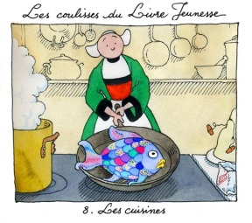

Première de couverture : Petit chaperon rouge et le loup 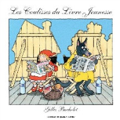

page titre : 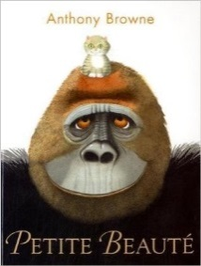

p. 1-2 : 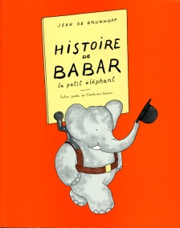 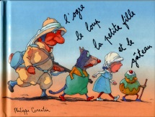 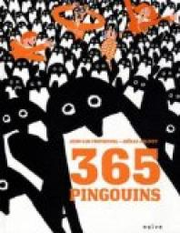

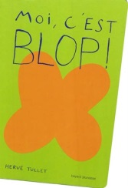 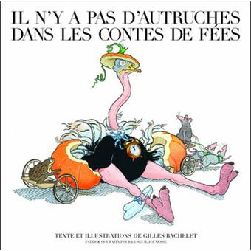

p. 3-4 : 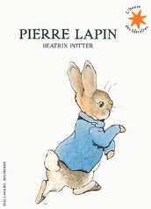 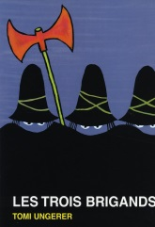 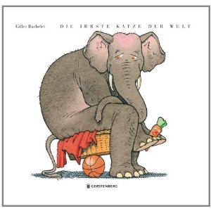

Le porte document illustré dans *les coulisses du livre jeunesse* est dans *: Mon chat le plus bête du monde 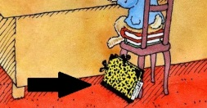 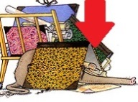*

p.5-6 : 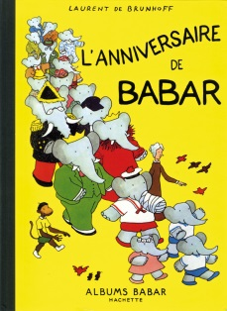 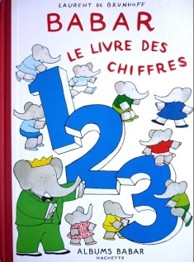 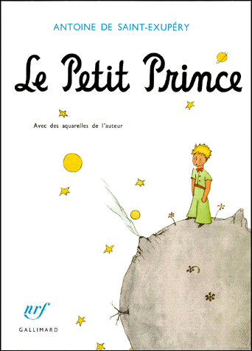

p.7-8 : 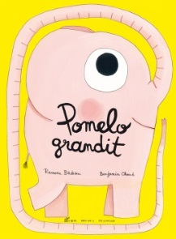 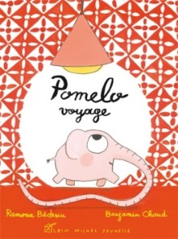

p.9-10 : 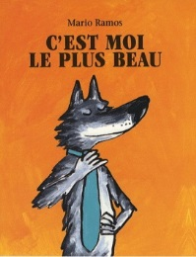

p.11-12 : 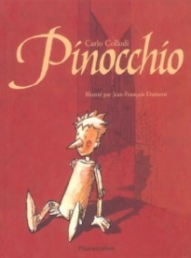 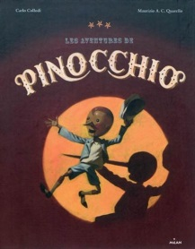 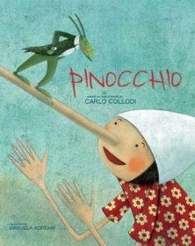

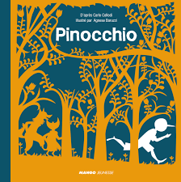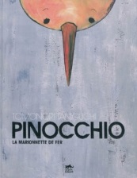

Un lien peut être fait avec : 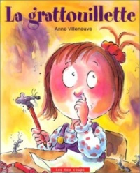

p.13-14 : 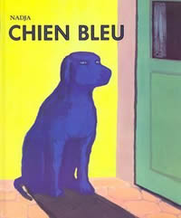

p.15-16 : 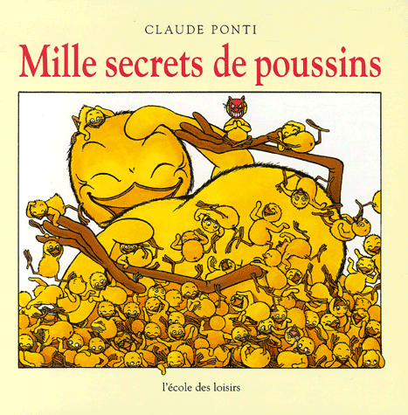 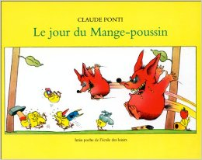 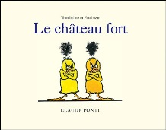

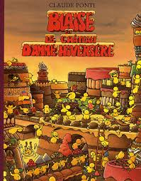 Plusieurs personnages connus sont présentés

dans une double page de cet album. Il pourrait être amusant de faire un « cherche et trouve »…

p.17-18 : 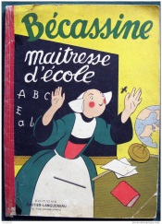 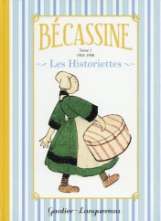

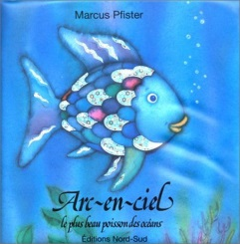 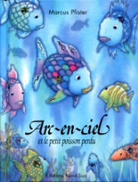

p.19-20 : 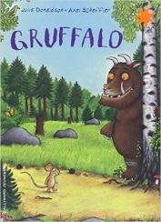 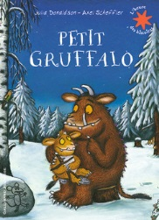 Ces deux titres sont disponibles en film d’animation

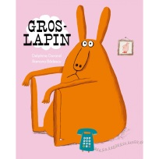 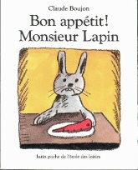 L’assiette tenue par Gros Lapin peut être celle qui est représentée dans ce livre.

p.21-22 : 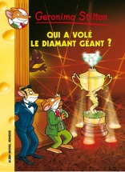 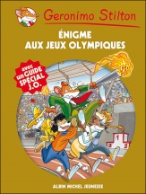 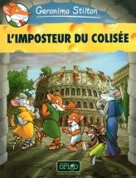

ou les différents titres des collections.

p.23-24 : 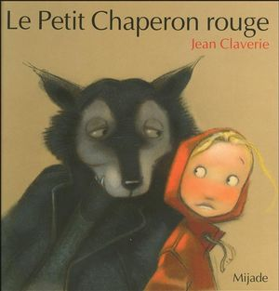 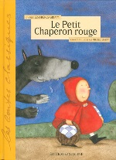 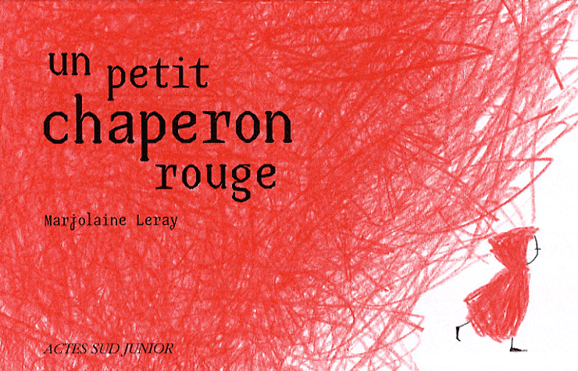 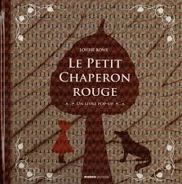

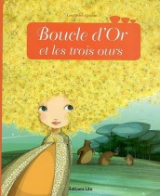 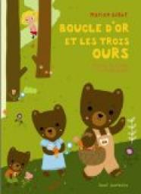 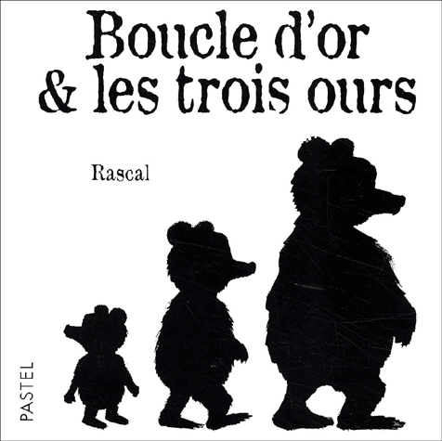 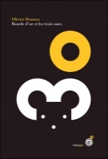

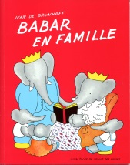 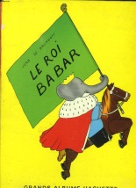 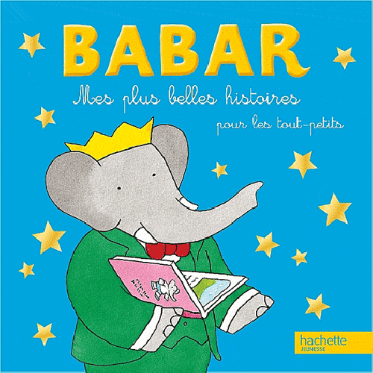 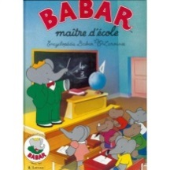

p.25-26 : 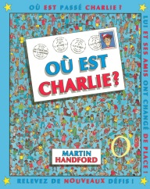

Nous pouvons observer aussi :

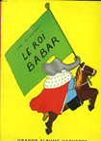 La couronne de Babar

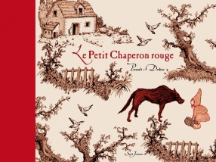 Le panier du petit Chaperon rouge

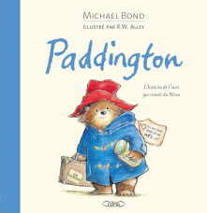Paddington et sa valise

Pour le colis et les bâtons de golf, je n’ai pas encore trouvé. Aidez-moi!

Le sac doit appartenir à un ignoble ogre…

p.27-28 : 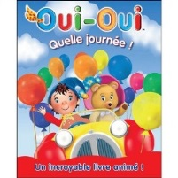 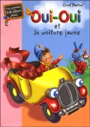 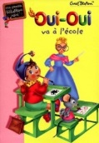 ou autres titres.

Voilà, un magnifique livre qui permet de faire un tour dans le merveilleux monde de la littérature jeunesse étrangère.